ГР.№ 601
Учебная практика УП.03.01
Дата проведения 14 мая 2020г
Здравствуйте, ребята, перед вами материал для самостоятельного изучения и освоения. С этого момента мы с вами работаем дистанционно!!!
Информация из нескольких составляющих:
- Лекция, с которой вы должны ознакомиться и освежить в памяти те знания, которые получили на уроках теории, ответить на вопросы тематического теста

- Задание на освоение темы урока учебной практики:

1)Пользуясь учебной, популярной литературой, сетью интернет, разработать и представить четыре технологические карты приготовления открытых, закрытых, сложных и закусочных бутербродов.

2) Сделать расчет рабочей рецептуры блюд на определенное количество порций (количество порций определить, используя таблицу в задании по МДК 23-27 марта)

- Пользуясь технико-технологическими картами приготовления блюд приготовить самостоятельно четыре вида бутербродов, сделать фото и прислать мне для одобрения.

Тема урока: Приготовление и оформление открытых, закрытых, сложных и закусочных бутербродов.
Лекция
Немного истории…
Слово «бутерброд» переводится с немецкого языка как «хлеб с маслом». В принципе, именно так, кратко и лаконично, можно описать этот продукт. Хотя авторство немцев в таком вопросе, как изобретение бутерброда, подвергается большому сомнению. Все-таки германцев, как, кстати, и славян, не отнесешь к древним расам, а история знает факты употребления в пищу еды очень напоминающей бутерброды еще тогда, когда германские племена мало чем отличались от неандертальцев.
Многие авторитетные ученые считают, что бутерброды придумали иудеи (евреи). Во время празднования пасхи они часто обмазывали хлеб маслом, а иногда и медом. Иудейский аналог бутербродов «приносился в жертву» вместо домашних животных. Даже маца (тонкие лепешки) часто накладывалась друг на друга, а между прослойками клали харосет - смесь из толченых орехов и фруктов.
Датчане считают родиной бутербродов свою страну - они делают их с луком и копченой рыбой. А их соседи шведы, в свою очередь, претендуют на первенство, аргументируя это тем, что бутерброд это неизменный спутник знаменитого «шведского стола». Англичане приписывают создание бутерброда Джону Сэндвичу (говорящая фамилия, не так ли?), который отличался фантастическим обжорством и мог несколько часов кряду есть ломтики хлеба, между которыми он укладывал мясо, обмазанное маслом.
Бутерброды придумал Коперник
Есть мнение, что изобретателем бутербродов является великий польский астроном, математик и каноник - Николай Коперник. Этот факт кажется удивительным, но, тем не менее, существует вполне реальная, задокументированная история, которая произошла в 1954 году. Коперник работал комендантом замка в городе Ольштын. Жители этого города подняли восстание против захватчиков из Германии в лице Тевтонского военно-религиозного ордена. Пришлось закрыться в замке и выдерживать долгую осаду. Неудивительно, что на ограниченном пространстве при большом скоплении людей стали распространяться болезни и эпидемии. Чтобы уменьшить смертность, Коперник придумал оригинальное решение. По его приказу были отобраны несколько групп, в каждой из которых люди питались только определенной пищей. В результате этого эксперимента выяснилось, что те группы, из рациона питания которых был исключен хлеб, практически не болели. Оказывается, во время раздачи хлеба люди часто роняли его на грязные поверхности. А потом лишь слегка отряхивали и употребляли в пищу. Коперник приказал мазать хлеб маслом, для того чтобы уронивший кусок хлеба человек просто срезал верхний слой масла вместе с болезнетворными бактериями. Удивительно, но эпидемии прекратились.
Холодные блюда и закуски делятся на следующие группы: бутерброды, салаты и винегреты, блюда из овощей, рыбы и мяса. Поскольку холодные блюда и закуски готовят из продуктов, которые в дальнейшем не подвергаются тепловой обработке, приготовление, оформление, хранение и реализация этих изделий должны осуществляться в строгом соответствии с санитарными правилами.
Холодные блюда и закуски готовят из овощей, фруктов, грибов, яиц, мяса, рыбы, мясных и рыбных гастрономических товаров и других продуктов. В качестве приправ используют заправки, майонез, сметану и различные соусы. Многие холодные блюда и закуски богаты ценными питательными веществами и обладают высокой калорийностью (ветчина, буженина, сыры, икра, салат с майонез и др.). они возбуждают аппетит и способствуют лучшему усвоению пищи.
Одним из самых любимых видов быстрой еды являются бутерброды.
Бутерброд – это закуска, которая представляет собой ломтик хлеба или булки с каким-нибудь из закусочных продуктов, например, сыром, колбасой, ветчиной, икрой, мясом, рыбой, консервами, овощами, зеленью и другими. Слово бутерброд в переводе с немецкого (Butterbrot) означает «хлеб с маслом».

Бутерброды относят к холодным закускам. Закуски – одна из особенностей любой кухни, отличающейся разнообразием ассортимента холодных и горячих закусочных блюд. Рассчитаны закуски на повышение аппетита перед употреблением основных блюд. Поэтому их готовят небольшими порциями, острыми и пикантными по вкусу.
Технология приготовления бутербродов заключается в подготовке основы из хлеба и закуски в зависимости от типа изготавливаемых бутербродов. Хлеб для бутербродов нарезают ломтиками толщиной около одного сантиметра и самой разнообразной формой: круглой, овальной, ромбической, треугольной, квадратной и так далее.
Существует огромное количество видов бутербродов.

По температуре бутерброды делятся на холодные и горячие.
По способу приготовления бутерброды можно разделить на три большие группы: открытые, закрытые (сэндвичи) и слоеные.
Бутерброды бывают простые – с одним продуктом и сложные – с несколькими продуктами.
Встречаются и особые бутерброды, например: гренки – бутерброды на обжаренном ломтике хлеба и канапе – маленькие закусочные бутерброды.

Для приготовления открытого бутерброда лучше всего использовать белый хлеб (батон) или ржаной хлеб, выпеченный кирпичиком.

Ломтики хлеба нужно нарезать толщиной один-полтора сантиметра и длиной 10-12 сантиметров. Затем ломтик поместить на разделочную доску и намазать маслом, и уж потом сверху положить один или несколько кусочков тонко нарезанных закусочных продуктов. Вместо масла может быть использована соусная смесь с различными приправами.
Если бутерброды делаются из нежирных продуктов, то можно просто смазать хлеб сливочным маслом, а можно и сделать из масла лепесток и уложить его сверху на краю или по середине.
Для бутербродов, с вареной колбасой, жареной говядиной, телятиной, масло можно смешать со столовой горчицей или соусом.
Бутерброды с жирными продуктами (грудинкой, корейкой, шпиком) и продуктами, имеющими острый вкус (сельдью, кильками), а также с яйцами, неострым плавленым сыром рекомендуется готовить на ржаном хлебе. Ломтики толстого батона колбасы укладывают по одному на бутерброд, а тонкого по два – три. Ветчину, окорок, рулет нарезают на куски такой ширины, чтобы они целиком покрывали ломтик хлеба. Сельдь кладут по два – три кусочка на бутерброд с бордюром из зеленого лука.

В отличие от открытых бутербродов, закрытые бутерброды (или сэндвичи) готовят из двух ломтиков хлеба шириной по 5-6 сантиметров и толщиной полсантиметра.
Оба ломтика намазывают маслом. Можно смешать масло с различными приправами - с горчицей, тёртым сыром, хреном. Затем на один ломтик хлеба кладут закусочный продукт, а другим плотно прикрывают сверху.
Сэндвичи можно готовить с большим количеством кулинарных изделий: различных салатов, омлетов, отварного или жареного мяса, птицы, паштета и бутербродных паст, но обязательно сочетающихся по вкусу.
Сэндвич (закрытый бутерброд) назван так в честь англичанина сэра Сэндвича. Он был огромным любителем карточных игр.
А так как сэр Сэндвич не мог оторваться от карт даже для того, чтобы поужинать, то ему приходилось приносить ужин с собой. Сэр Сэндвич брал два ломтя хлеба, намазывал их маслом и соединял между собой.
Для приготовления слоеных бутербродов большой ломоть чёрного хлеба смазывают маслом, затем кладут сверху закусочный продукт такого же размера, потом опять хлеб, масло, продукт и так далее. Причем, слоёв может быть от 7 до 9, а последний слой обязательно из хлеба.
Горячие бутерброды разогревают в духовке, микроволновой печи в процессе приготовления и подают как правило, в горячем виде. Их начинка обычно накрывается кусочком сыра, и бутерброд нагревается до его плавления. Также для украшения бутерброда можно использовать различные травы: петрушку, салат, укроп.

Следующий вид бутербродов – гренки. Для всех гренки известны как ломтики батона, смоченные в молоке с яйцом и обжаренные на сковороде.
Но мало кто знает, что помимо этого классического рецепта существует масса других способов приготовления гренок. Для гренок ломтики черствого хлеба смазывают маслом и обжаривают или запекают на сковороде, противне или в специальных устройствах – тостерах. Гренки подают в горячем виде с яйцом, сыром, грибами, овощами, колбасой, ветчиной, шпротами и другими продуктами. Также гренки можно делать с мёдом, фруктами, ягодами, сухофруктами, маком. Их можно приготовить к чаю, кофе, и даже к праздничному столу.
Канапе – это маленькие закусочные бутербродики. Их длина или диаметр не должны быть больше трёх с половиной - четырёх с половиной сантиметров.
Основой канапе служат маленькие гренки (крутоны) из пшеничного, а иногда из ржаного хлеба или ломтики из слоеного теста. Хлеб для канапе нарезают острым ножом тонкими ломтиками, вырезают всевозможные маленькие фигурки и обжаривают до румяной корочки. Затем их охлаждают и смазывают сливочным маслом или масляной смесью. Потом на ломтики укладывают различные закусочные продукты. Готовые канапе протыкают вилочками-шпажками, с помощью которых удобно брать бутерброд.

Все виды бутербродов можно украсить кольцами овощей, веточками зелени, листиками салата и др.

Требования к качеству готовых бутербродов:

Так как бутерброды не хранятся долго, то они должны быть приготовлены по мере спроса
· Все продукты, которые входят в состав бутерброда, должны быть свежими, без признаков подсыхания и изменения цвета. Также они должны быть аккуратно нарезаны.
· Ломтик хлеба должен быть толщиной один-полтора сантиметра.
· Хлеб должен быть покрыт продуктами полностью, но в тоже время продукты не должны свисать с куска хлеба.
· Продукты должны сочетаться по вкусу, цвету, запаху и форме.
Ответить на вопрос: Сроки и условия хранения бутербродов в соответствии с нормами СанПин.

Интересно знать!
Самый большой бутерброд в мире был приготовлен семьюстами жителями ливанской деревни Кфар Катра. Его длина была равна 720 метров.

В России самый большой по площади бутерброд был приготовлен на Нижегородской ярмарке.
Его площадь составила 14 квадратных метров. Бутерброд состоял из следующих ингредиентов: 45 пшеничных коржей, шести видов майонеза, колбасы, сыра и овощей.
Самый длинный в Российской Федерации бутерброд был приготовлен 27 июля 2010 года в Северодвинске. Его длина составила 44 метра 77 сантиметров.

Бутерброд можно делать из однотипных продуктов, а также комбинируя на одном бутерброде различные, подходящие друг к другу продукты, например, бутерброд с колбасой и сырной пастой, бутерброд с яйцом, килькой и майонезом и т. п.
Бутерброды готовят на булке, пшеничном и ржаном хлебе. Лучше готовить их трех разновидностей и подавать, выложив рядами (по разновидностям) на прямоугольном стеклянном подносе или блюде. Между рядами укладывают листки зеленого салата, полоски из стручков красного сладкого перца, листки зеленой петрушки. Подавать можно бутерброды по-разному и в разной посуде. Наиболее подходят для этой цели большие подносы, на которых бутерброды можно разложить рядами или группами в один слой. Интересно разложить их по диагональным линиям, которые разделяют бутерброды по форме, цвету продуктам и создают своеобразную гармонию. Размещенные таким образом бутерброды хорошо просматриваются и их легко брать. Можно подавать бутерброды и на деревянных досках или больших плоских тарелках. Их можно покрыть матерчатыми или бумажными салфетками. Если не хватает посуды, бутерброды можно раскладывать прямо на салфетках. Если бутерброды размещают пирамидой, то в группе обычно раскладывают однородные бутерброды. Рядом с общей тарелкой для бутербродов кладут специальную лопатку, вилочку или широкий нож, которыми берут бутерброды. Для маленьких закусочных бутербродов (канапе) в последнее время употребляют пластмассовые вилочки, которые втыкают в них.
Открытые бутерброды представляют собой ломтик хлеба, на который уложена колбаса, сыр, икра и т. п. Соотношение хлеба и дополняющих продуктов может колебаться в пределах от 1 : 1 до 3 : 1.
Перед приготовлением бутербродов продукты соответствующим образом подготавливают и нарезают.
Хлеб нарезают ломтиками толщиной 1-- 1,5 см. Наиболее удобно нарезать хлеб, выпеченный батонами, и ржаной, выпеченный хлебцами весом 0,5 кг.
Бутерброды с жирными продуктами (шпик, грудинка, корейка), продуктами, имеющими острый вкус (сельдь, кильки, кетовая икра), а также с яйцом, некоторыми сортами плавленого сыра приготовляют на ржаном хлебе. Для бутербродов со всеми остальными видами продуктов чаще всего используют пшеничный хлеб.
Для всех бутербродов, за исключением бутербродов с жирными продуктами, рекомендуется на ломтик хлеба намазывать сливочное масло (5-- 10 г), а на него укладывать продукт так, чтобы он целиком покрывал бутерброд; без сливочного масла готовят бутерброды со шпиком, копченой корейкой, копченой грудинкой, с жирной ветчиной и другими продуктами.

Масло для бутербродов с сельдью, кильками, икрой (паюсной, зернистой и кетовой) лучше положить в виде цветочка, листика, звездочки с одной стороны бутерброда или на его середину.
Для бутербродов с мясными гастрономическими товарами и кулинарными изделиями (ветчиной, вареной колбасой, жареными говядиной, свининой и телятиной) масло хорошо смешивать с небольшим количеством столовой горчицы.
Закрытые бутерброды (сандвичи) приготовляют из двух тонких ломтиков пшеничного хлеба.
Хлеб разрезают на полоски шириной 5--6 см, толщиной около 0,5 см. Для закрытых бутербродов хорошо использовать штучные булочки весом 50, 100 г. На полоски хлеба наносят тонкий слой сливочного масла, который можно взбить, как для крема, и приправить для вкуса горчицей, тертым хреном соусом и т. п. в зависимости от того, с каким продуктом готовят бутерброды: ветчиной, рыбой, ростбифом и т. д. На полоски хлеба с маслом кладут тонкие ломтики мясных или рыбных гастрономических товаров, мясных кулинарных изделий или других продуктов, накрывают другой такой же полоской хлеба, прижимают лопаточкой или ножом (выравнивая поверхность). Полоски хлеба обравнивают с боков и нарезают на бутерброды квадратной или другой формы. Для закусочных бутербродов обычно принят размер и форма спичечной коробки.
Закрытые бутерброды, приготовляемые в дорогу, могут быть изготовлены более крупного размера, но не следует делать их толще 2--2,5 см.
Подают закрытые бутерброды на тарелке или блюде, покрытом красивой бумажной салфеткой.
Ниже приведено примерное сочетание продуктов для приготовления закрытых бутербродов.
Ветчина вареная и масло с добавлением горчицы.
Телятина жареная и масло с добавлением горчицы.
Колбаса вареная и масло с добавлением горчицы.
Ростбиф (жареное мясо) и масло с добавлением соуса.
Курица жареная (филе) и масло сливочное.
Дичь жареная (филе) и масло с добавлением соуса.
Сыр и масло сливочное.
Сыр острый натертый и масло сливочное.
Яйца, сваренные вкрутую, и майонез.
Сельдь (филе) ломтиками и масло с растертым яичным желтком и горчицей.
Анчоусы и масло сливочное. Икра паюсная и масло сливочное.
Икра кетовая и масло сливочное. Лососина или семга и масло сливочное.
Балык и масло сливочное.
Закусочные бутерброды на крутонах.
Из пресного слоеного теста выпекают крутоны круглой, квадратной, прямоугольной, овальной формы диаметром около 3 см, охлаждают и используют как основу для приготовления закусочных бутербродов (канапе). Масса крутона 25- 30 г.
Варианты закусочных бутербродов на крутонах:
· на крутоне делают бордюр из сырного масла, на середине кладут пасту из брынзы. Посыпают тертым сыром;
· на крутон круглой формы кладут кружочек яйца, на яйцо горкой зернистую икру, оформляют бордюром из сливочного масла и зеленью;
· ветчину нарезают топкой соломкой, заправляют кетчупом и укладывают горкой на крутон любой формы, оформляют бордюром из фисташкового масла, зеленью, калиной (или брусникой);
· на крутон кладут тонкий ломтик свежего огурца, сверху ломтик осетрины, севрюги или белуги горячего копчения, оформляют ломтиками лимона, зеленью и маслом с томатом и красным перцем;
· крутон с сырным маслом, кладут ломтик свежего или малосольного огурца, снова слой масла, затем ломтик свежего помидора. Оформляют ломтиком брынзы, зеленью.
Варианты закусочных бутербродов на гренках:
· полоску поджаренного хлеба мажут анчоусным маслом, разрезают на фигурные кусочки, на каждый кладут кусочек сельди, салаки или кильки, оформляют зеленью, яйцом, маслинами (без косточек);
· полоску поджаренного хлеба мажут фисташковым маслом, покрывают тонкими ломтиками ветчины, разрезают на фигурные кусочки, каждый из которых оформляют банкетным майонезом, зеленью и ягодами калины, клюквы или брусники;
· полоску поджаренного хлеба разрезают на фигурные кусочки, на каждый из которых кладут зернистую, паюсную или кетовую икру, по краям гренок украшают с помощью фигурной трубочки маслом, подкрашенным яичным желтком;
· на фигурные кусочки прикрепляют ломтики крабов или шейки креветок либо лангустов с помощью банкетного майонеза, сверху поливают густым майонезом; по краям делают бордюр из сливочного масла, подкрашенного томатом-пастой, бутерброд оформляют зеленью петрушки или кинзы;
· припущенное филе кур иди индеек нарезают тонкой соломкой; на фигурных гренках по краям делают бордюр из сырного масла, на середину кладут подготовленное мясо птицы, заправляют его майонезом и оформляют зеленью и томатом-пастой.
Варианты закусочных бутербродов на хлебе:
· ржаной хлеб в форме прямоугольника немного пропитывают маслом из консервной заливки шпрот или сардин, кладут ломтик корнишонов или соленых огурцов, затем ломтик шпрот или сардин, оформляют лимоном и зеленью;
· фигурный ломтик ржаного хлеба смазывают маслом, кладут ломтик вареного яйца, сельди, оформляют свежим помидором, зеленью;
· прямоугольный или квадратный ломтик ржаного хлеба смазывают анчоусным маслом, кладут кусочек жареной или маринованной миноги, оформляют ломтиком лимона, горчицей и зеленью.

Организация работы холодного цеха
Приготовление бутербродов осуществляется в холодном цехе. Холодные цехи предназначены для приготовления, порционирования и оформления холодных блюд, что зависит от типа предприятия, его класса. Так, в ресторане 1-го класса в ассортимент холодных блюд ежедневно должно включаться не менее 10 блюд, а высшего класса - 15 блюд.
В ассортимент продукции холодного цеха входят холодные закуски, гастрономические изделия (мясные, рыбные), холодные блюда (отварные, жареные, фаршированные, заливные), молочнокислая продукция.
А также холодные сладкие блюда, холодные напитки, холодные супы. Производственная программа холодного цеха составляется на основании ассортимента блюд, реализуемых через торговый зал, магазины, кулинарии, а также отправляемых в буфеты и другие филиалы. Холодный цех располагается, как правило, в одном из наиболее светлых помещений, с окнами выходящими на север или северо-запад. При планировании цеха необходимо предусматривать удобную связь с горячим цехом, где производится тепловая обработка продуктов необходимых для приготовления холодных блюд, а также с раздачей и моечной столовой посуды. При организации холодного цеха необходимо учитывать его особенности: продукция цеха после изготовления и порционирования не подвергается вторичной тепловой обработке, поэтому необходимо строго соблюдать санитарные правила при организации производственного процесса, а поварам - правила личной гигиены, холодные блюда должны изготавливаться в таком количестве, которое может быть реализовано в короткий срок. Не допускаются к реализации изделия, оставшиеся от предыдущего дня. В холодных цехах используется механическое оборудование, универсальные приводы П-П, ПХ-06 со сменными механизмами:
- для нарезки сырых, вареных овощей;
- для перемешивания салатов и винегретов;
- для взбивания муссов, сливок, сметаны;
- для выжимания соков из фруктов.
Машина для нарезки сырых и вареных овощей МРОВ. В небольших цехах эти операции в основном выполняются вручную. Холодный цех должен быть оснащен достаточным количеством холодного оборудования. Для хранения продуктов и готовых изделий устанавливают холодильные шкафы (ШХ-0,4, ШХ-0,8, ШХ-1,2), производственные столы СОЭСМ-2 с охлаждаемым шкафом, СОЭСМ-3 с охлаждаемым шкафом, горкой и емкостью для салата. Подбор холодильного оборудования зависит от мощности холодного цеха, количества продуктов и готовых изделий, подлежащих хранению. Подбор производственных столов зависит от количества работников одновременно работающих в цехе из расчета, что фронт работы на каждого работника должен быть не менее 1,5 м. Промывка овощей, зелени, фруктов производится в стационарных или передвижных ваннах или для этой цели используют секционный модулированный стол со встроенной моечной ванной СМВСМ. В холодных цехах больших столовых применяют передвижные стеллажи для кратковременного хранения блюд перед отправкой их на реализацию. В ресторанах холодный цех имеет раздаточный прилавок. На рабочем месте для приготовления салатов и винегретов используют ванны или столы со встроенной моечной ванной для промывки свежих овощей, зелени. Нарезают сырые и вареные овощи на разных разделочных досках с маркировкой «ОС» или «ОВ», применяя ножи поварской тройки. Для механизации нарезки овощей устанавливают универсальный привод ПХ-0,6 со сменными механизмами. Рациональная организация рабочего места состоит из двух производственных столов:
- на одном столе нарезают овощи, смешивают компоненты и заправляют салаты и винегреты;
- на другом столе порционируют и оформляют салаты и винегреты перед отпуском в торговый зал - для этой операции применяют секционные модулированные столы с охлаждаемым шкафом и горкой СОЭСМ-2 или СОЭСМ-3.
На столе стоят настольные весы ВНЦ-2, справа ставят посуду с готовым салатом и мерный инвентарь для его порционирования (ложки, лопатки, салатные приборы), слева - столовую посуду (салатники, закусочные тарелки).
Здесь же производят оформление блюд. Перед оформлением салатов подготавливают продукты, используемые для украшений (делают украшения из овощей: нарезают отварные яйца, помидоры, зелень петрушки, карбонад, лимоны и т. д.). Нарезка производится специальными инструментами и приспособлениями.
Подготовленные продукты хранят в секциях охлаждаемой горки. В холодном цехе используются разнообразные инструменты, инвентарь, приспособления: ножи поварской тройки, ножи гастрономические, томаторезки, яйцерезки, приспособления для нарезки сыра, скребок для масла, разделочные доски, ручные соковыжималки, приборы для раскладывания блюд, формы для заливных блюд.
Продукция, используемая для приготовления блюд, перед отпуском не подвергается вторичной тепловой обработке, поэтому в цехе должны соблюдаться строгие санитарные требования: продукты, используемые для приготовления блюд, должны храниться в холодильных шкафах или камерах при температуре не выше 6-8°C.
Хорошее оснащение предприятия общественного питания современным оборудованием, инвентарем и посудой способствует улучшению производительности труда и создает условия для соблюдения санитарных правил и поддержания благоприятного санитарного состояния производства. Предприятия общественного питания должны быть оснащены немеханическим, механическим, тепловым, холодильным и другим оборудованием, инвентарем и посудой в соответствии с действующими нормами. Гигиенические требования предъявляются как к материалам, из которых изготовлено оборудование, так и к конструкции изделий и расстановке оборудования в помещениях. Материалы, контактирующие с пищевыми продуктами, не должны выделять вредные химические вещества и изменять органолептические свойства пищи. Они должны быть устойчивы к действию кислот и других веществ, входящих в состав пищевых продуктов, и не подвергаться коррозии. Материалы должны иметь гладкую поверхность, легко подвергаться очистке и мытью, выдерживать воздействие моющих и дезинфицирующих средств. Во многих случаях необходима устойчивость к воздействию высоких (низких) температур, легкость и ударопрочность. Материалы не должны становиться в процессе эксплуатации питательной средой для развития микроорганизмов.

Варианты оформления закусочных бутербродов с использованием различных продуктов

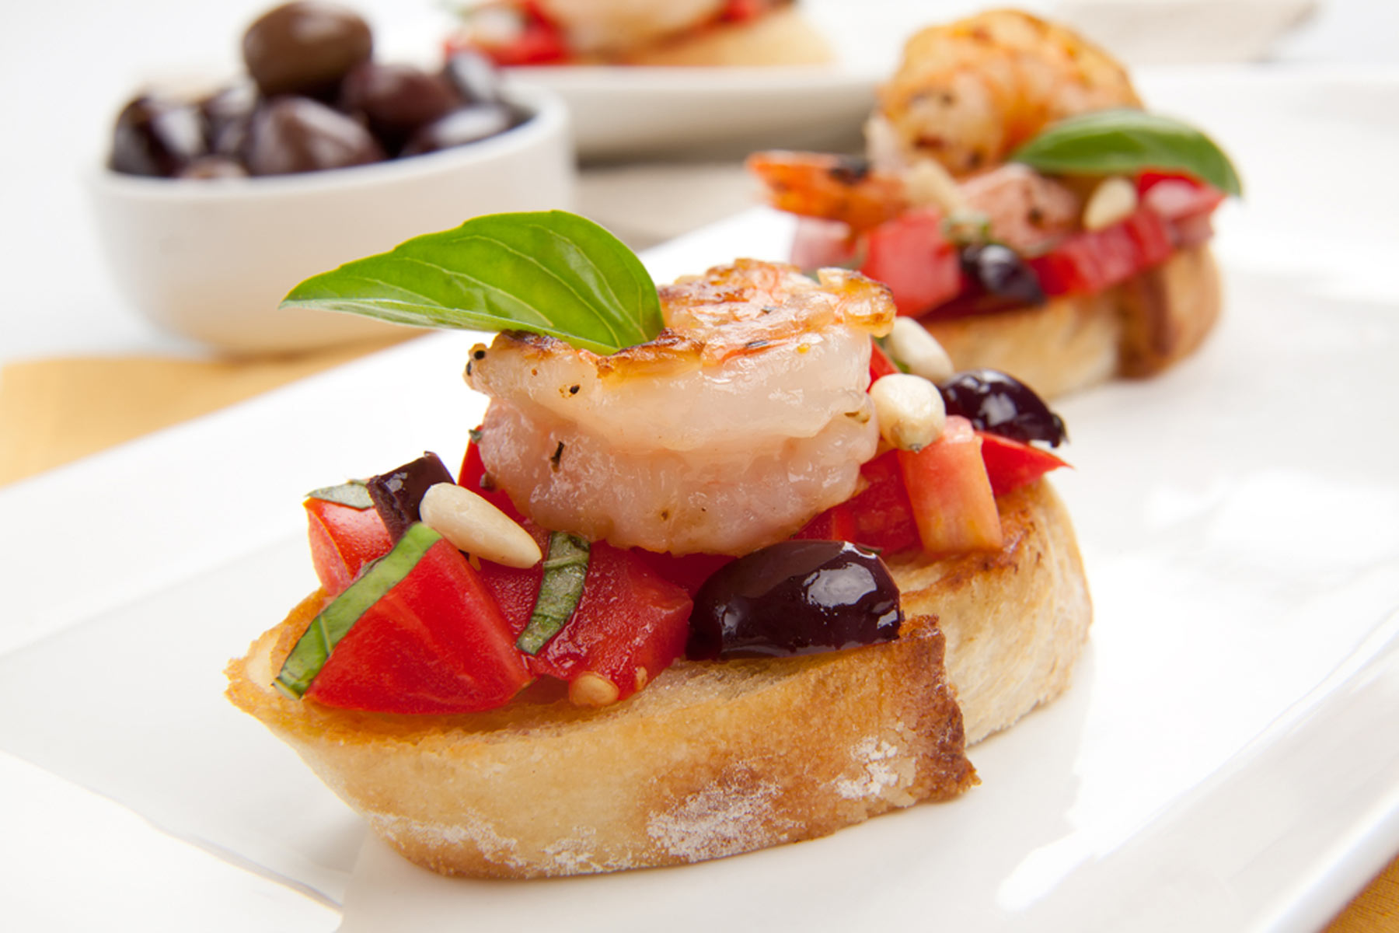
Бутерброды с морепродуктами
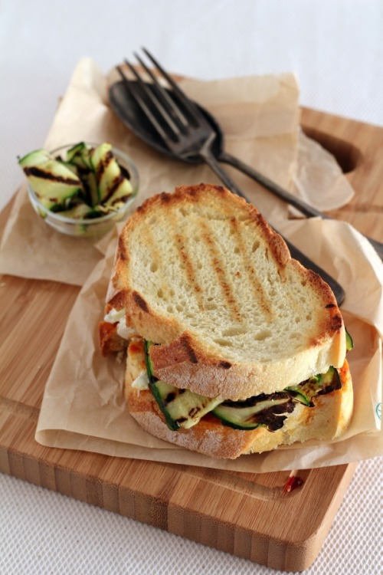
Бутерброды на поджаренных тостах

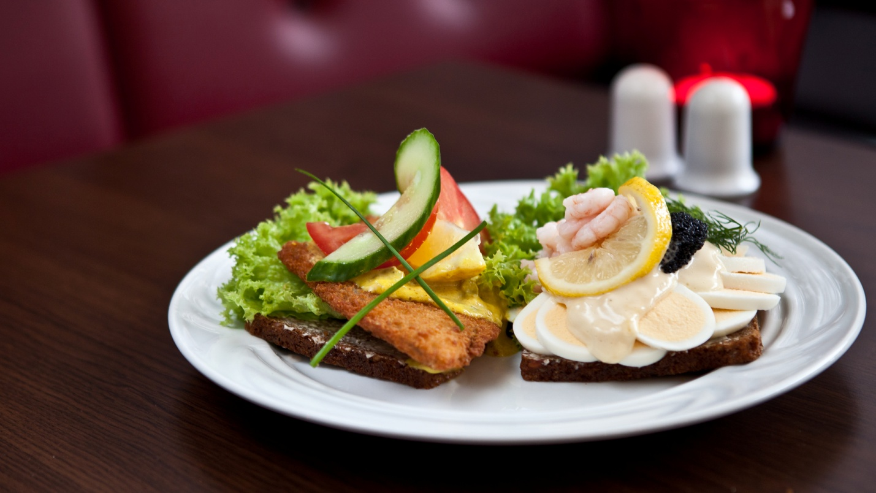

Бутерброды на ржаном хлебе

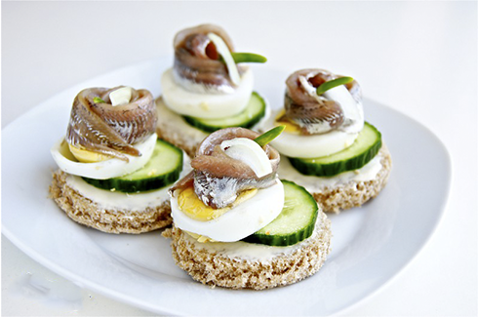
Бутерброды с сельдью и яйцом

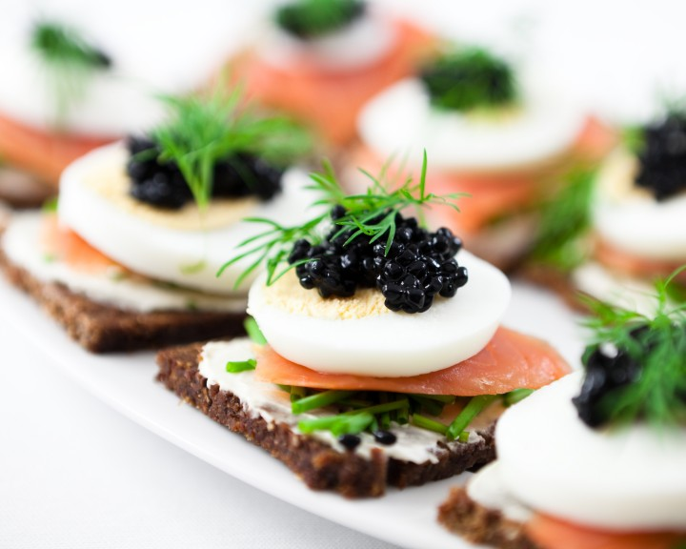

Бутерброды с красной рыбой

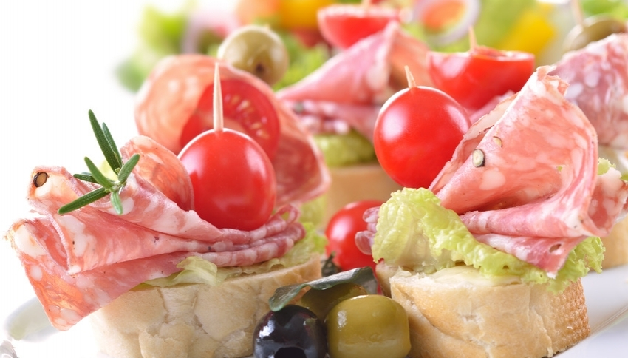

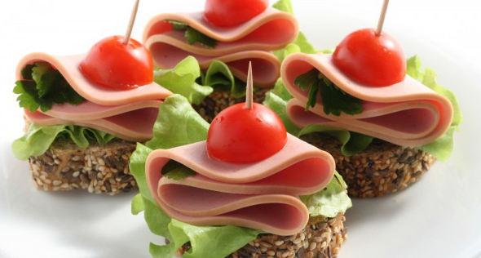

Бутерброды с колбасой

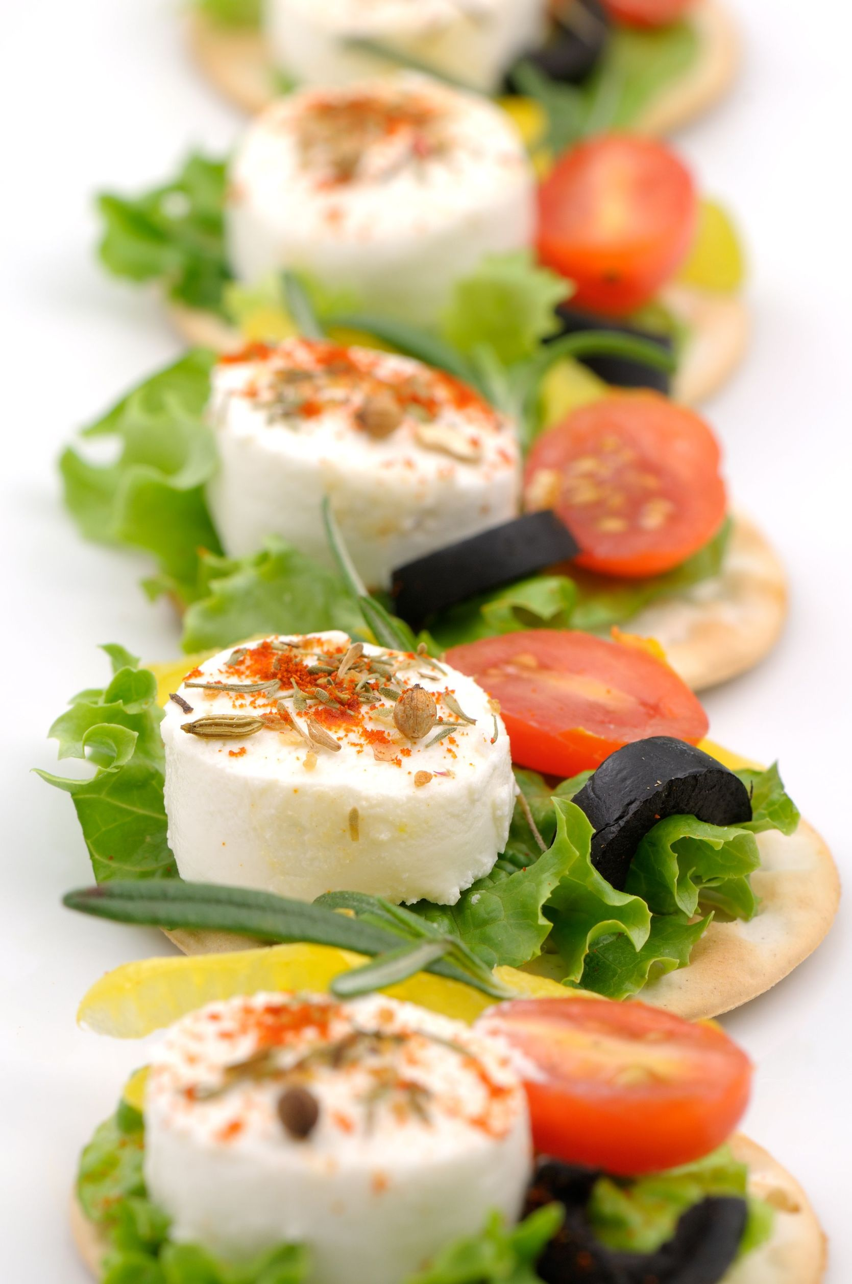
Бутерброды с мягким сыром

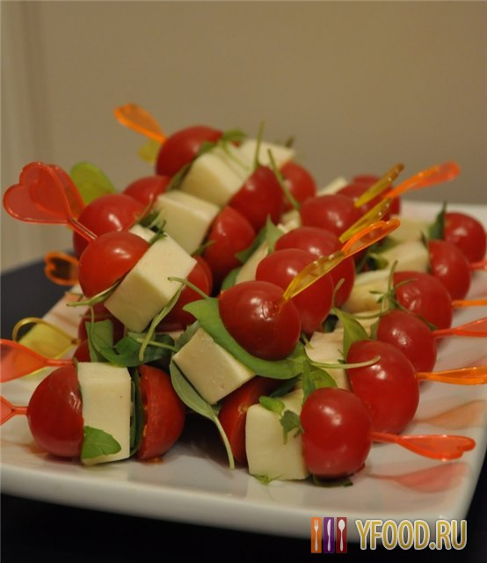
Канапе с сыром и помидорами черри
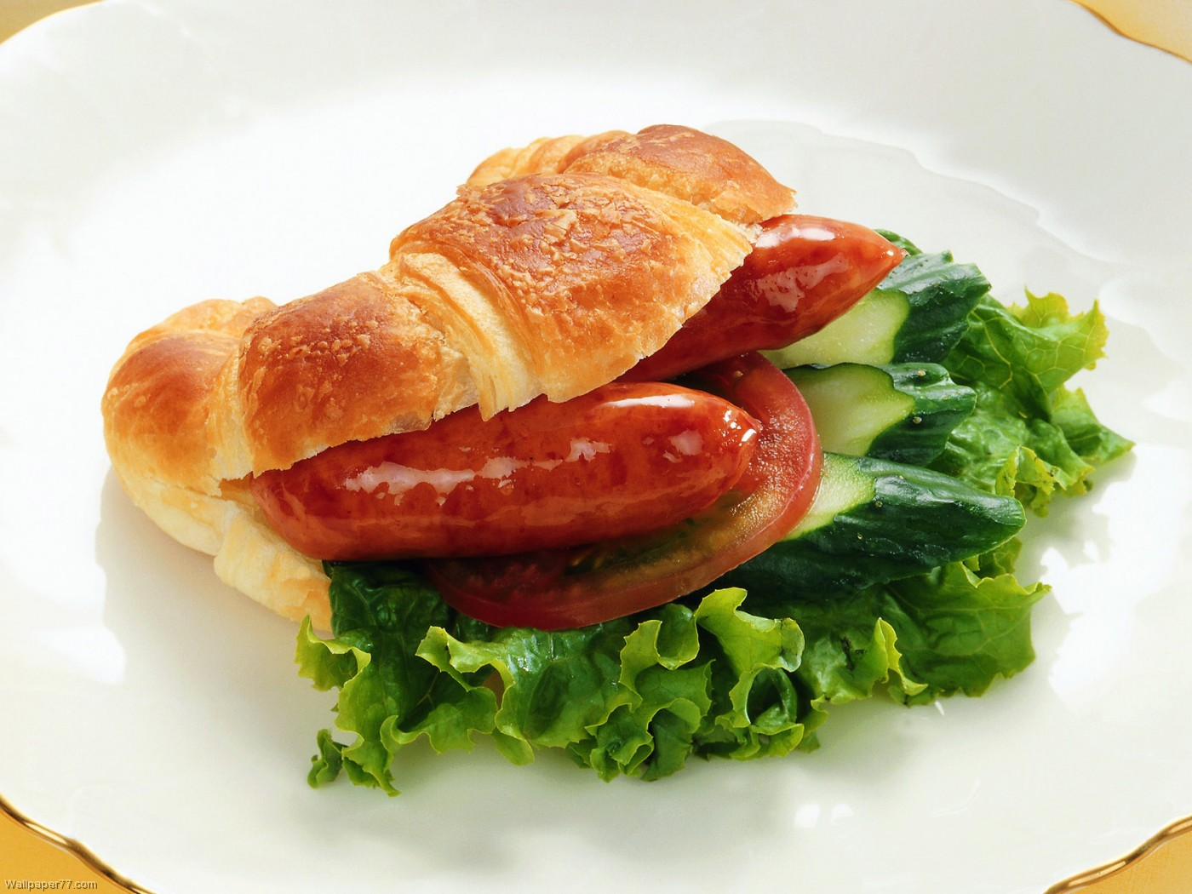
Гамбургер с сосисками

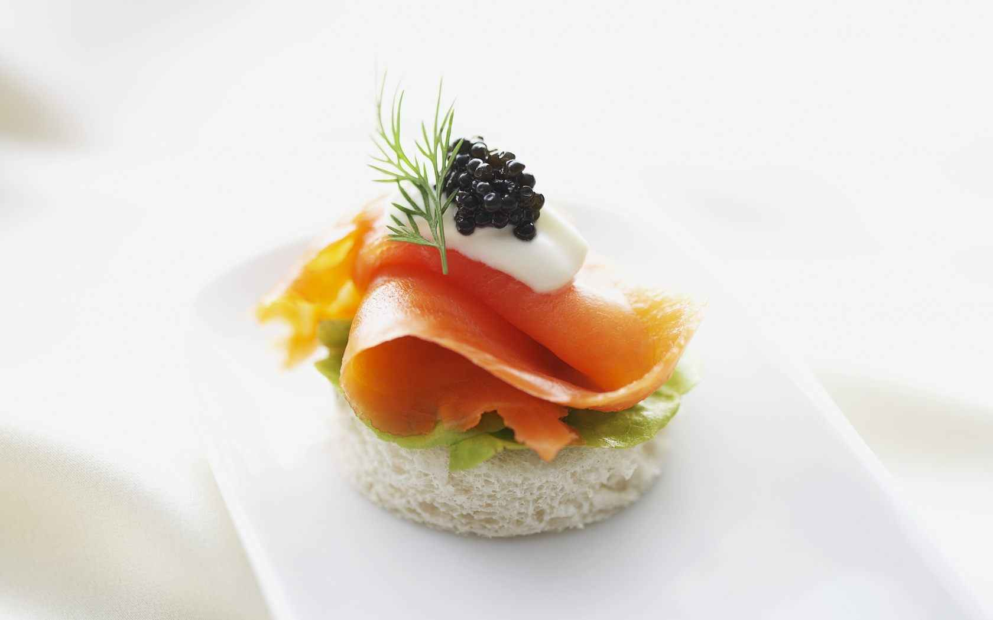
Закусочный бутерброд
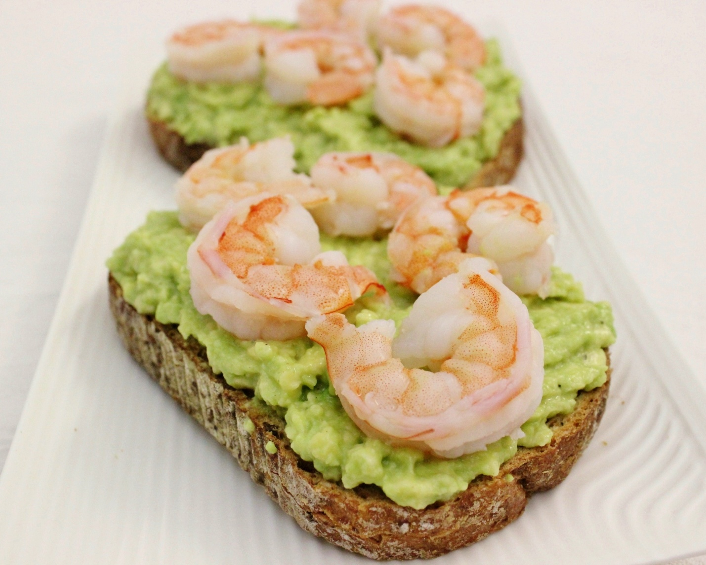
Креветки на отрубном хлебе с пастой из авокадо

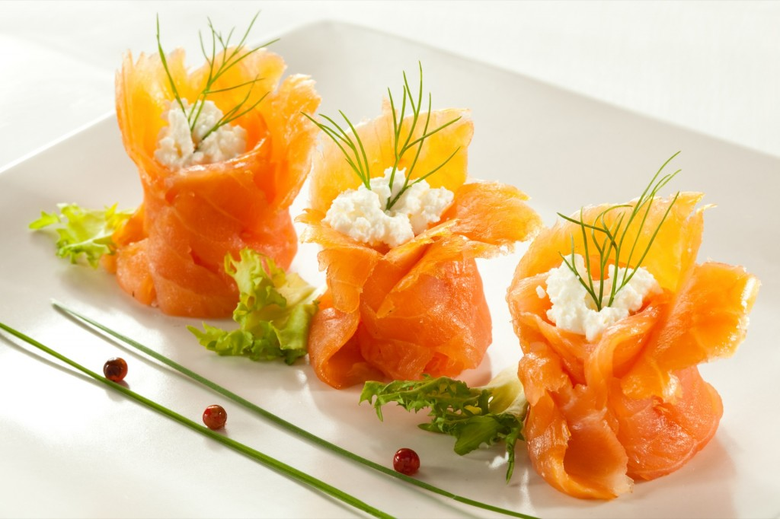
Закуска из форели с мягким сыром

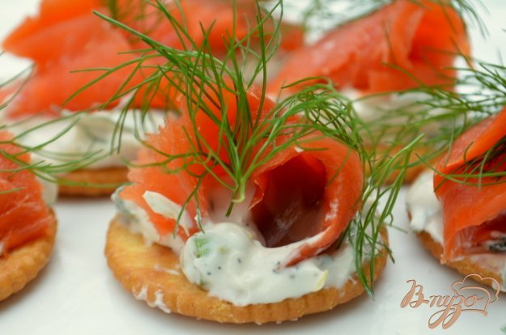

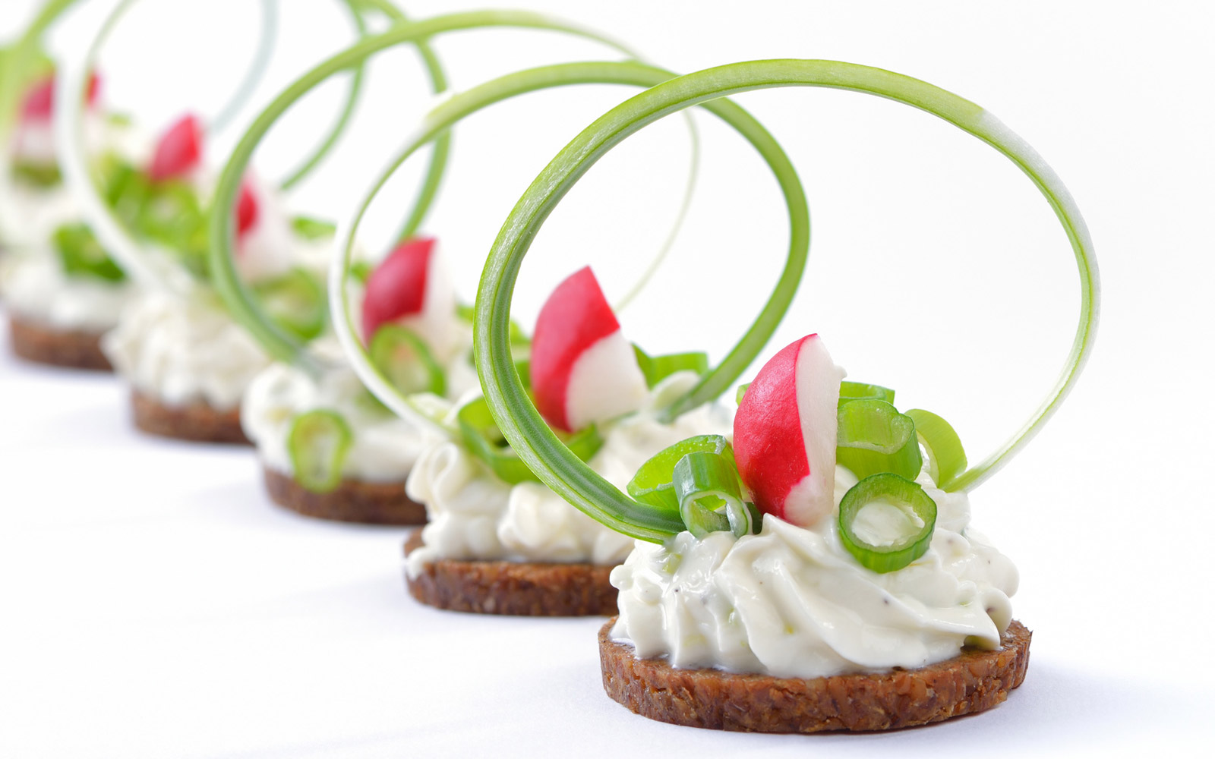
Закуски со сливочным сыром, семгой, редисом и свежей зеленью

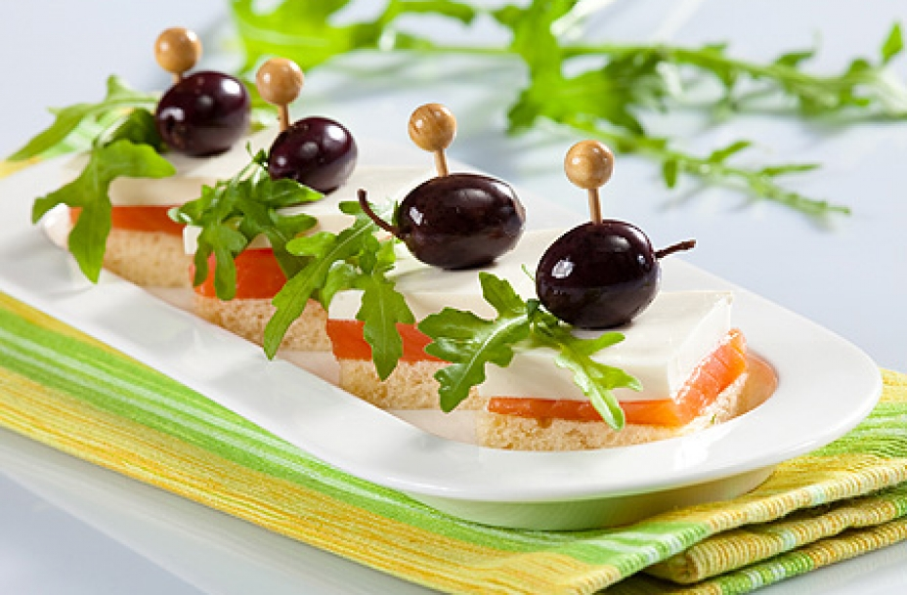
Закуска с красной рыбой, сыром и рукколой
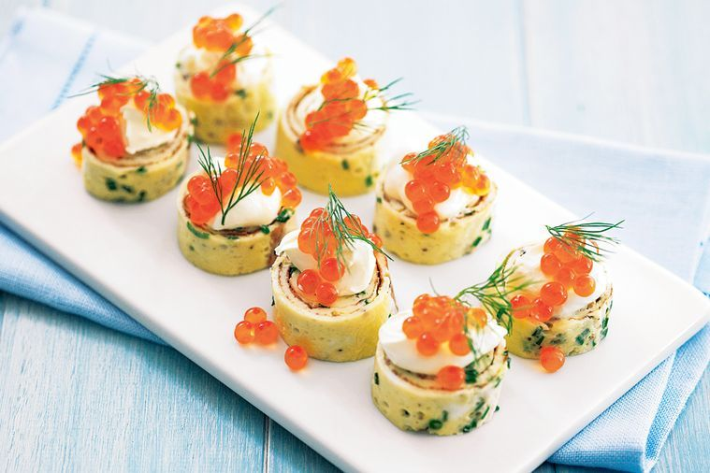
Закуска с красной икрой
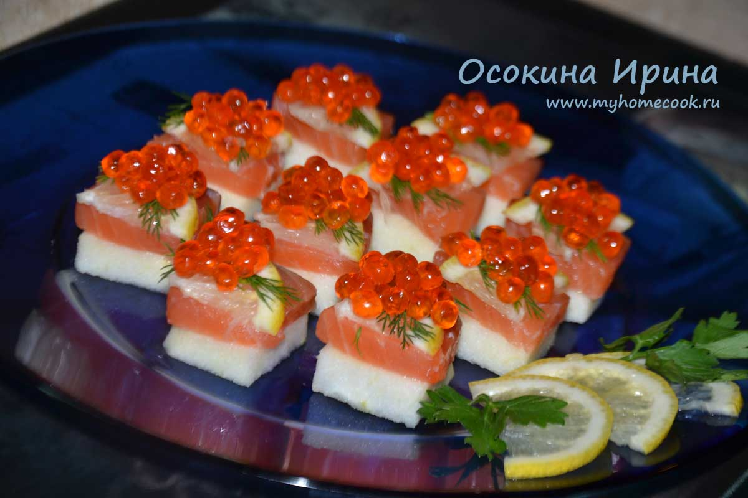
Канапе с семгой и красной икрой

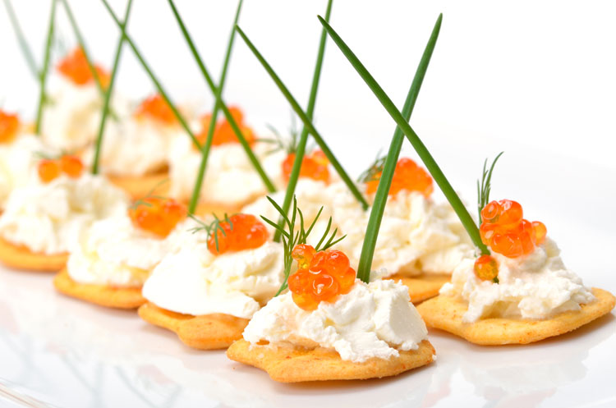
Канапе со сливочным сыром, красной икрой и зелёным луком

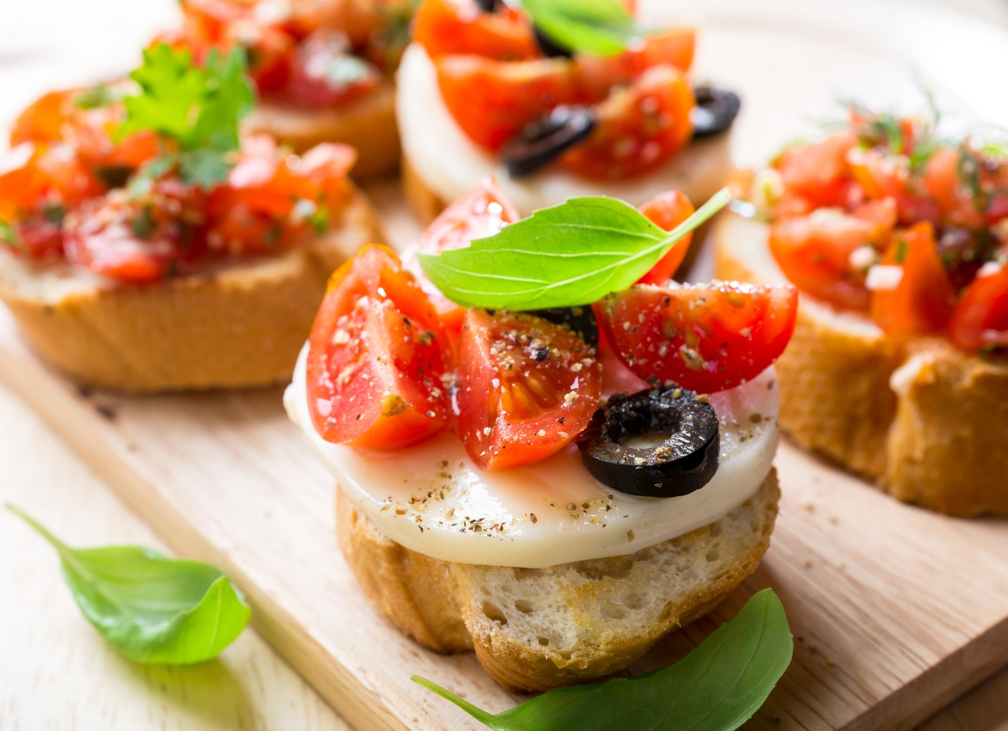
Закуска со мягким сыром и помидорами
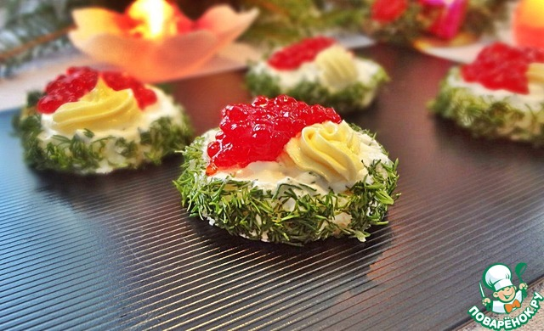
Закуска со сливочным маслом и белковой икрой

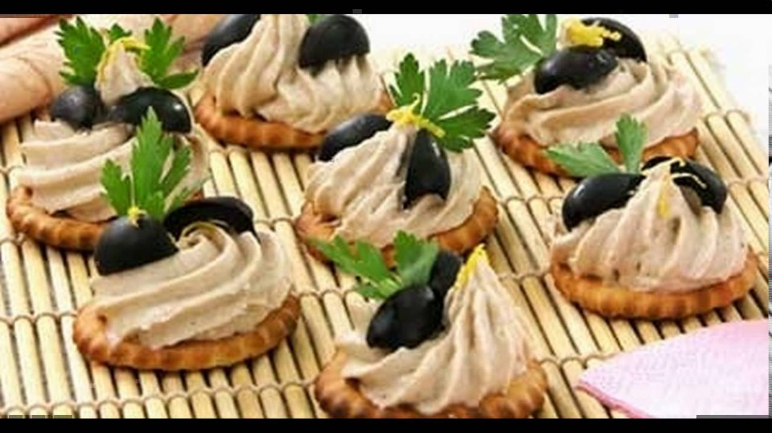
Канапе с селедочным маслом

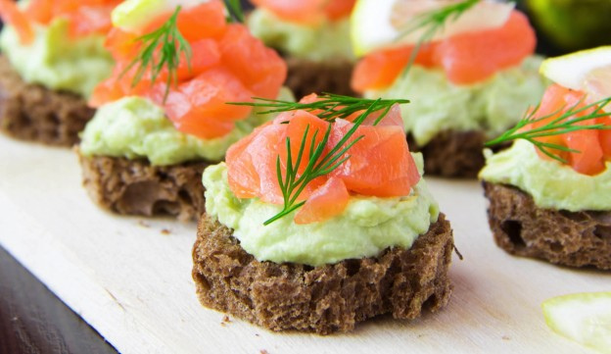
Закусочный бутерброд со сливочным сыром, авокадо и форелью

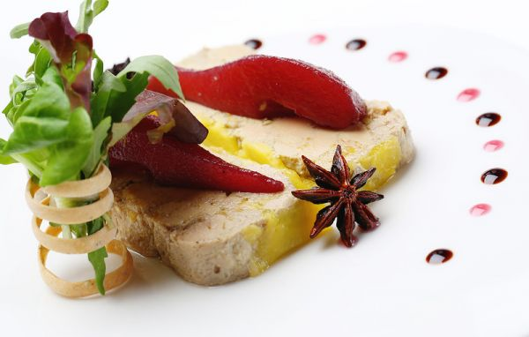
Закуска с пряной грушей

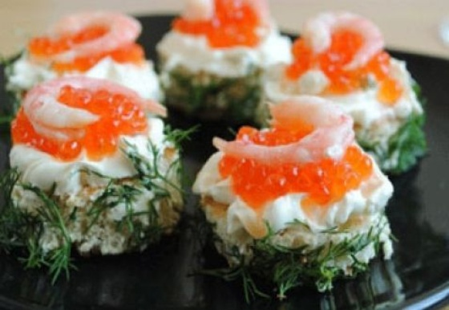
Закуска со сливочным сыром и красной икрой
ИНСТРУКЦИОННО – ТЕХНОЛОГИЧЕСКАЯ КАРТА ПРИГОТОВЛЕНИЯ БЛЮДА№ 3
Бутерброды с сыром
№ п/п | Наименование сырья | Базовая рецептура, (г.) |  |  | Рабочая рецептура, (г.)
 |  | Брутто | Нетто |  | Брутто | Нетто
1 | Сыр российский или голландский | 27 | 25
2 | Масло сливочное | 10 | 10
3 | Хлеб | 30 | 30
 | Выход: | - |  | 65

Интрукционные указания
Ломтик хлеба намазывают маслом, а сверху кладут кусочек сыра

ИНСТРУКЦИОННО – ТЕХНОЛОГИЧЕСКАЯ КАРТА ПРИГОТОВЛЕНИЯ БЛЮДА№ 14
Бутерброды с сельдью или килькой
№ п/п | Наименование сырья | Базовая рецептура, (г.) |  |  | Рабочая рецептура, (г.)
 |  | Брутто | Нетто |  | Брутто | Нетто
1 | Сельдь | 63 | 30
 | Или килька | 67 | 30
2 | Масло сливочное | 10 | 10
3 | Лук зелёный | 6 | 5
3 | Хлеб | 30 | 30
 | Выход: | - |  | 75

Интрукционные указания
Сельдь или кильку разделывают на филе. Филе сельди режут наискось по 2-3 кусочка на бутерброд. Кусочки сельди, филе кильки укладывают по краям хлеба, посередине кладут нашинкованный лук и масло цветочком. Для оформления можно использовать яйцо (10-20 г. на порцию).

